Review Jejaring Kerjasama Masyarakat Sipil

Dewi Sinta Nely Agustina
Program Studi Sosiologi, Fakultas Ilmu Sosial dan Ilmu Politik, Universitas Muhammadiyah Malang
*Corresponding author: dewisintanely@gmail.com
Abstrak

Fokus penelitian ini adalah kerjasama masyarakat sipil dengan peran pemerintah Dalam hal kerjasama masyarakat sipil, karena pada hakikatnya kerjasama masyarakat sipil merupakan salah satu peran dan tugas pemerintah. Kerjasama masyarakat sipil dapat dicapai dengan meningkatkan komunikasi, saling mengajak berpartisipasi dalam musyawarah bersama antara masyarakat dan pemerintah, memperbaiki sistem berbasis digital sehingga masyarakat sipil dapat mengakses informasi dari mana saja yang dapat mempengaruhi kemajuan suatu negara. Selain itu, masyarakat sipil juga memiliki organisasi yang berkumpul untuk berkolaborasi dan saling membantu serta menjadi wadah penyampaian aspirasinya kepada pemerintah. Metode penelitian yang diterapkan pada penelitian ini adalah tinjauan literatur sistematis dengan menggunakan 400 artikel ilmiah yang bersumber dari database Scopus. Temuannya menyebutkan bahwa kerja sama masyarakat sipil akan meningkat jika hubungan antara masyarakat sipil satu sama lain terjalin dengan baik, saling memberikan informasi yang relevan, dan mengadakan musyawarah bersama, organisasi masyarakat sipil juga akan menjadi saluran utama penyampaian aspirasinya kepada pemerintah. Hasil penelitian ini telah memberikan kontribusi terhadap pengembangan peta jalan penelitian menuju kerjasama yang baik dalam masyarakat sipil. Keterbatasan penelitian ini adalah artikel-artikel yang digunakan untuk melakukan penelitian hanya bersumber dari Database Scopus, sehingga temuan penelitian ini tidak komprehensif dalam menggambarkan kiprah sekolah menengah masyarakat sipil di seluruh dunia. Untuk memperluas penelitian nampaknya diperlukan artikel-artikel ilmiah yang berasal dari database internasional.
Kata Kunci: Masyarakat sipil, musyawarah, pemerintah
Pendahuluan
Masyarakat sipil berperan untuk mendukung dan mengadvokasi orang atau isu tertentu dalam masyarakat di luar pemerintahan, masyarakat sipil mengacu pada berbagai komunitas dan kelompok, termasuk organisasi non-pemerintah (LSM), serikat pekerja, kelompok masyarakat adat, organisasi amal, organisasi berbasis agama, asosiasi profesi, dan yayasan. Meskipun filsafat politik masih mengembangkan gagasan masyarakat sipil, asal-usulnya dapat ditemukan setidaknya sejak zaman Romawi Kuno. Menurut negarawan Romawi Cicero (106–42 SM), "societas civilis" adalah komunitas politik yang mencakup banyak kota, diatur oleh hukum, dan memiliki tingkat kecanggihan perkotaan tertentu. Terjemahan bahasa Inggris telah diterima secara luas oleh masyarakat kontemporer. Para ahli teori dan ideolog neoliberal identik dengan gagasan tentang pemerintahan yang kuat namun dibatasi secara konstitusional untuk mendukung pasar bebas. Menyusul jatuhnya Uni Soviet pada tahun 1991 dan runtuhnya Tembok Berlin pada tahun 1989, kalangan intelektual di Eropa Timur mulai mengidealkan masyarakat sipil, dan gagasan ini menjadi inti gerakan tersebut. Dalam
konteks ini, masyarakat sipil didefinisikan sebagai pengembangan jaringan asosiasi otonom bebas yang berfungsi secara independen dari negara, menyatukan warga negara dalam isu-isu yang menjadi kepentingan bersama atau berfungsi sebagai metode penting untuk mencapai kebebasan sipil dan keberhasilan ekonomi negara-negara demokrasi Barat. Banyak diskusi yang berfokus pada kemungkinan konservatisme politik dalam masyarakat majemuk dalam hal menyetujui “validitas” dan “kesetaraan” dari sudut pandang yang berlawanan dan beragam. “Namun, dalam praktiknya, tanggapan kompleks terhadap pertanyaan langsung yang diajukan seabad yang lalu oleh Mary Parker Follett (1918) tentang "apa yang harus dilakukan terhadap keberagaman ini" masih sulit dipahami”(Moerman et al., 2023).
Tujuan penyusunan artikel ini adalah untuk mengkaji fungsi pemerintahan suatu negara dan masyarakat sipil. Tinjauan literatur ekstensif terhadap data yang menunjukkan peran organisasi-organisasi ini dalam mendorong efisiensi energi dan masukan energi terbarukan secara aktif berfungsi sebagai landasan untuk mengevaluasi potensi penuh masyarakat sipil yang terorganisir dalam penerapan komunitas energi terbarukan (De Nigris & Giuliano, 2023). Menurut Hegel, masyarakat sipil berfungsi sebagai saluran bagi realisasi seluruh prinsip moral. Dengan kata lain, masyarakat sipil tidak bisa hidup tanpa kendali. Kontrol atau intervensi negara terhadap masyarakat sipil dianggap signifikan karena beberapa alasan. “Kebangkitan kembali perdebatan mengenai penyortiran sebagai sebuah alternatif terhadap model demokrasi yang berpusat pada pemungutan suara mendorong kita untuk merenungkan keinginan normatif, kelayakan teknis, dan kelayakan politiknya. Walaupun kelayakannya telah dibahas secara luas dalam literatur, kelayakan teknisnya masih diperdebatkan. Kelayakan politik dapat menjelaskan perdebatan ini dan pada akhirnya membenarkan kemungkinan mengubah potensi penyortiran menjadi kenyataan” (Solé Delgado, 2023). Penelitian ini menjelaskan tentang pentingnya peran masyarakat dan peran negara bagi masyarakatnya. Para aktor masyarakat sipil di sini dimaksudkan untuk saling mendukung. Hal ini juga tentunya berdasarkan dukungan dari pemerintah, pemerintah juga berperan sangat penting dalam mengawasi aktor-aktor masyarakat sipil. Karena peran pemerintah dalam mendukung aktor masyarakat sipil adalah menjadi pendukung dan pendamping masyarakat sipil dalam proses konsolidasi demokrasi. Masyarakat sipil memiliki potensi penting untuk mendorong berkembangnya LSM/organisasi masyarakat sipil di Indonesia, dan peran pemerintah dalam mendorong perkembangan tersebut cukup signifikan. Dalam konteks governance, pemerintah harus melibatkan pihak swasta dan masyarakat dalam program pembangunan, dan Collaborative Governance merupakan strategi yang digunakan untuk menjelaskan hubungan kerjasama yang dilakukan pada saat upaya merger. Pada tingkat perencanaan kota, masyarakat sipil dianggap sebagai aktor prioritas dalam perencanaan tata ruang kota, yang membawa kita pada implikasi desentralisasi dan demokratisasi. Pemerintah juga harus menjadi pendukung dan membantu masyarakat sipil dalam melakukan sosialisasi dan diskusi mengenai permasalahan lingkungan hidup dengan masyarakat, serta meningkatkan akses masyarakat melalui pemberdayaan masyarakat.
Kajian dan analisis peran aktor masyarakat sipil di berbagai bidang, termasuk politik, lingkungan hidup, pendidikan, dan tata kelola, merupakan tujuan penelitian aktor masyarakat sipil. Studi kasus, analisis teoritis, dan penelitian kuantitatif dan kualitatif dapat menjadi bagian dari penelitian ini. Tujuan utama dari studi ini adalah untuk mengumpulkan dan menyebarkan data mengenai masyarakat sipil, mengevaluasi dan mengukur lingkungan, mendorong keadilan lingkungan, dan meningkatkan akses publik melalui pemberdayaan masyarakat. Selain memberikan usulan mengenai fungsi masyarakat sipil sebagai aktor non-negara dan ruang publik dalam tata kelola lingkungan hidup, penelitian ini juga dapat menunjukkan indikator-indikator yang berhasil dan tidak efektif dalam memenuhi peran masyarakat sipil.
Tergantung pada tujuan dan topik penelitian, fokus penelitian dalam studi kualitatif terhadap pelaku masyarakat sipil dapat berubah. Melalui kontrol sosial, mediasi, dan kritik, pemerintah dapat membentuk kebijakan publik, dan penelitian ini dapat mengkaji bagaimana masyarakat sipil dan pemerintah berinteraksi untuk mengubah kebijakan tersebut. Selain itu, penelitian ini dapat menunjukkan bagaimana masyarakat sipil memperkuat pendirian masyarakat terhadap kepentingan pihak yang berkuasa dan berkontribusi terhadap pemantauan dan pemeliharaan keseimbangan pejabat negara dalam sistem politik demokratis. Misalnya, bagaimana masyarakat sipil dapat mempengaruhi kebijakan publik dan bagaimana individu berperilaku terhadap lingkungan. “Secara teoritis, pemerintah dan badan pengatur akan menjadi sumber perubahan politik atau kebijakan, bukan komunitas bisnis atau perusahaan individual. Artinya, kebijakan publik memainkan peran penting dalam opsi respons strategis yang dapat diambil oleh dunia usaha” (Devinney et al., 2023). “Artikel ini menyatakan bahwa jurnalis kopeck percaya bahwa profesi mereka memadukan kewirausahaan dan mobilitas ke atas dengan aktivisme dan tanggung jawab sipil dengan mengkaji kehidupan dan karier jurnalis dari berbagai latar belakang yang memiliki pandangan yang sama tentang pekerjaan mereka baik sebagai bisnis maupun bentuk bisnis. pelayanan kepada orang-orang Rusia yang miskin” (Cowan, 2022).
Literatur penelitian Selama proses partisipasi sipil, tujuannya adalah untuk menyajikan, mengumpulkan, dan mentransfer pendapat warga negara secara langsung atau melalui organisasi masyarakat sipil, dan untuk bertukar informasi dan pandangan yang faktual dan berbasis bukti yang memastikan bahwa kebutuhan nyata masyarakat terpenuhi. “Menurut para ilmuwan, keterlibatan/partisipasi warga negara dalam proses pengambilan keputusan merupakan elemen yang sangat penting dalam tata kelola publik yang efektif, dan keuntungannya antara lain: 1) meningkatkan kualitas kebijakan publik dan proses pengambilan keputusan (pemerintah diberikan peluang untuk menggunakan sumber informasi, perspektif, dan solusi potensial); 2) meningkatkan interaksi antara lembaga pemerintah dan warga negara; dan 3) meningkatkan keterbukaan, akuntabilitas, dan transparansi masyarakat sipil (Bovaird dan Loffler 2003, 255)”(Astrauskas et al., 2022).
Masyarakat sipil masa kini lebih cenderung terlibat dalam partisipasi sipil non-elektoral melalui kelompok kerja, asosiasi, dan inisiatif berbasis lingkungan/komunitas. Ini adalah cara-cara yang telah diidentifikasi oleh para ilmuwan lain dalam keterlibatan dan partisipasi warga dalam pengambilan keputusan. Protokol mencakup: 1) mekanisme tradisional (komite warga, forum terbuka, diskusi kelompok terfokus, dan lain-lain); 2) umpan balik warga terhadap layanan dan survei sosiologis (kuesioner tersedia di perpustakaan dan komunitas); 3) mekanisme yang menggunakan berbagai teknologi untuk menyebarkan informasi (komentar online dan informasi tentang operasional lembaga, dll.); dan 4) penggunaan database administratif. Beberapa penelitian ilmiah menunjukkan tantangan dan hambatan yang dihadapi masyarakat ketika mencoba untuk terlibat atau berpartisipasi dalam proses pengambilan keputusan. Hal ini mungkin disebabkan oleh kurangnya pemahaman mengenai apa yang dimaksud dengan keterlibatan/partisipasi warga negara dalam proses pengambilan keputusan dan peran yang dapat dimainkan oleh warga negara, termasuk politisi, dalam kehidupan demokratis suatu komunitas. Masyarakat sipil diyakini tidak mampu terlibat aktif dalam percakapan dan perdebatan rutin di masyarakat karena kurangnya pengetahuan atau informasi.
Perubahan masih terjadi di ruang masyarakat sipil, baik dan buruk (misalnya meluas, menyempit, dan mengecil). Tindakan aktor-aktor pemerintah pusat, seperti pembuatan dan penegakan hukum, merupakan penyebab utama perubahan ini. Di sisi lain, penelitian-penelitian baru juga mengakui bahwa komunitas global dapat bertindak untuk membatasi atau meningkatkan cakupan masyarakat sipil dalam kerangka Global South. Hasilnya mengungkapkan persepsi terhadap perubahan ruang sipil yang dilakukan oleh pemerintah dan aktor internasional, serta taktik untuk melawan dan mengurangi perubahan tersebut. Tata kelola yang terbuka dipandang sebagai instrumen penting untuk menyelesaikan permasalahan nasional yang kompleks, meningkatkan produktivitas, dan menumbuhkan kepercayaan publik berdasarkan metrik seperti transparansi informasi dan partisipasi publik yang didukung oleh TIK. Karena belum ada penelitian yang dilakukan di Iran dengan judul ini, maka penelitian ini dilakukan di kotamadya untuk mengetahui komponen tata kelola terbuka di lembaga publik. Kerangka precarity bersifat generatif untuk menganalisis pendekatan aktor masyarakat sipil terhadap advokasi dan ruang publik di Asia Tengah. Konseptualisasi masyarakat sipil sangat terkait dengan kapitalisme dan asumsi bahwa negara-negara pasca-sosialis dan pasca-komunis perlu mengadopsi prinsip-prinsip pemerintahan neoliberal dalam transisi mereka menuju demokrasi (Wood, 2023).
Kategori hambatan lainnya berkaitan dengan kesediaan aktor sipil dan pemangku kepentingan untuk terlibat dalam proses penyelesaian masalah dan pengambilan keputusan. Memahami bagaimana OMS mendorong reformasi kesehatan dapat dibantu dengan penerapan metodologi yang relevan dan belum dijelajahi dari bidang ilmu implementasi, yang berfokus pada taktik dan strategi yang mendorong penerapan praktik dan penelitian berbasis bukti. Untuk meningkatkan aksi masyarakat sipil, artikel ini mendukung penerapan taktik berbasis bukti. “Selain itu, terdapat hubungan yang kuat antara gagasan demokrasi dan masyarakat sipil. Namun karena sifat dialektis dari hubungan ini, demokrasi dan masyarakat sipil mempunyai dampak satu sama lain. Dalam proyek-proyek ini, kerja sama-berusaha mencapai tujuan individu—dan kolaborasi— berusaha mencapai tujuan bersama-sering kali terjadi secara bersamaan, bergantung pada aktor yang terlibat. Artikel ini tidak membuat klaim apa pun mengenai hal ini. perbedaan yang mencolok antara kedua istilah tersebut. Meskipun demikian, frasa “kerja sama” hanya akan digunakan dalam proyek di mana minimal dua pihak memiliki tujuan yang sama”(Campbell & Harriott, 2024). Demokrasi juga dapat dijadikan sebagai variabel independen maupun sebagai variabel dependen pada waktu yang berbeda-beda. Dalam bukunya Democracy in America, Alexis de Tocqueville menyatakan bahwa masyarakat sipil adalah organisasi yang memeriksa otoritas negara. Demokrasi Amerika yang kuat dan bertahan lama terutama dibentuk oleh masyarakat sipil dan kekuatan politik. Sebagian besar negara demokrasi mapan mempertahankan iklim politik yang menguntungkan sehingga memungkinkan berkembangnya kelompok masyarakat sipil yang kuat, sementara lingkungan politik di sebagian besar negara demokrasi berkembang, terutama di Afrika, secara umum menghambat semangat masyarakat sipil dan aktivisme sipil (Ifejika, 2022).
Konsep masyarakat sipil dalam perkembangannya juga selalu dikaitkan dengan asal usul negara atau masyarakat politik sebagai hasil kontrak sosial seperti yang dikembangkan oleh Thomas Hobbes (1558-1679), John Locke (1632-1704, dan Jean Jacques Rousseau (1712-1778). Rousseau dan Locke menggambarkan suatu bentuk masyarakat yang beradab seperti yang diungkapkan oleh Aristoteles dan Cicero, yaitu suatu tatanan sosial yang menjamin kehidupan semua anggotanya di bawah tatanan hukum atau negara yang beradab (demokratis). masyarakat sipil yang diidentikkan dengan negara merupakan suatu bentuk kekuasaan yang bersifat absolut Masyarakat sipil ada untuk meredam konflik dan menghindarkan masyarakat dari kekacauan dan anarki , Locke berpendapat bahwa masyarakat sipil ada untuk menjaga kebebasan warga negara dan melindungi hak milik individu. Masyarakat sipil harus demokratis, bukan absolut. “Banyak penelitian telah menunjukkan bagaimana demokrasi digital menyebar ke seluruh dunia. Menurut Bessant (2014), Arab Spring dan demokrasi digital mampu membawa perubahan politik di negara-negara Arab karena mahasiswa mampu memanfaatkan media sosial sebagai alat komunikasi untuk menciptakan gerakan perlawanan” (Weber, 2023). “Kebanyakan orang setuju bahwa demokrasi diperlukan untuk modernisasi dan pembangunan politik. Namun demokratisasi juga berarti penguatan norma-norma demokrasi. Meskipun kondisi demokratisasi di tingkat makro seperti transisi dari rezim otoriter ke rezim demokratis-telah tercakup dalam teori demokrasi, masyarakat sipil berperan penting dalam proses tersebut. Secara global, organisasi masyarakat sipil (CSO) telah memainkan peran utama dalam memajukan budaya demokrasi” (Graham & Kocadal, 2023).
Konsep kaum tani dikaitkan dengan gaya hidup penduduk yang menetap (civilized society). Ferguson menggambarkan bagaimana masyarakat berubah dari masyarakat primitif, menjadi masyarakat pastoral, dan akhirnya menjadi masyarakat industri atau modern. Ferguson juga menjelaskan bahwa seiring dengan semakin beradabnya masyarakat, maka semakin tinggi pula rasa tanggung jawab masyarakat sebagai warga negara. munculnya masyarakat madani baru yang mewujudkan semangat kemasyarakatan berupa solidaritas sosial antar sesama warga negara. penelitian yang saya laksanakan, dengan cara mengumpulkan data sesuai topik dan judul saya, sehingga memudahkan pekerjaan saya. Salah satu elemen terpenting dari sistem tata kelola iklim yang dinamis adalah tata kelola polisentris melalui institusi multi-tipe dan multi-level serta instrumen yang beragam. Tata kelola iklim yang bersifat polisentris melalui diversifikasi jenis lembaga (pemerintah dan non-pemerintah) dan diversifikasi instrumen (peraturan, fasilitas dan insentif wajib dan sukarela) memungkinkan proses pemerintahan meningkatkan kapasitas kelembagaan dalam aksi iklim (Faryadi, 2024) . “Oleh karena itu, penyederhanaan prosedur tata kelola agar selaras dengan kewenangan sah pemerintah kota, regional, nasional, atau lokal adalah hal yang masuk akal. Proses untuk menegaskan gerakan organik warga dijelaskan di sini dengan menggunakan metodologi deskriptif, yang menelusuri interaksi antara berbagai aktor selangkah demi selangkah dan pada akhirnya mengakibatkan pemerintah kota membatalkan keputusan awalnya. Kasus ini berfungsi sebagai kerangka teoritis untuk perubahan paradigma yang sedang berlangsung mengenai cara kekuasaan dijalankan secara lokal”(Quesada-Silva et al., 2023).
Homofili, atau kecenderungan para aktor untuk membentuk ikatan dengan orang lain yang serupa, telah diidentifikasi sebagai mekanisme yang memprediksi terbentuknya ikatan di antara organisasi-organisasi dalam jaringan masyarakat sipil berdasarkan literatur tentang komunikasi hubungan antarorganisasi. Studi ini mengamati hubungan antara homofili dan struktur jaringan yang terkait dengan berbagai bentuk modal sosial dan persepsi pengaruh (Sommerfeldt et al., 2023). Komunikasi merupakan komponen penting dalam pengaruh civil society (CS) terhadap masyarakat. CS merupakan aktor yang mempunyai peran penting dalam mengubah kesadaran, partisipasi politik, dan perilaku masyarakat. “menantang tiga garis definisi Heritage 2023 tentang kualitas demokrasi dalam kebijakan budaya dan warisan budaya dalam hal: (a) sumber otoritas atau kekuasaan yang mengatur (siapa atau apa yang memerintah); (b) tujuan pemerintahan (mengapa kita memerintah); dan (c) prosedur pembentukan badan dan struktur pemerintahan (bagaimana kita mengatur)”(Žuvela et al., 2023). Komunikasi dapat dilakukan melalui berbagai bentuk, seperti kampanye penyadaran masyarakat, pemberdayaan masyarakat, dan aktivisme politik. Komunikasi dapat membantu CS dalam mengubah perilaku masyarakat yang berorientasi pada gaya hidup hijau, perubahan aktivitas dan orientasi bisnis, serta perubahan kebijakan yang pro lingkungan. Hal ini dapat dijelaskan melalui model kampanye kesadaran masyarakat yang dilakukan oleh CS, yang membantu mendorong perubahan perilaku masyarakat dan mengubah kesadaran masyarakat terhadap isu dan permasalahan lingkungan hidup. “Setiap masyarakat yang mengalami perubahan harus mendasarkan tindakannya pada pengalaman masa lalu, dengan mempertimbangkan peluang dan fleksibilitas negara serta masyarakat sipil, yang mewujudkan esensi masyarakat dan menentukan parameter reformasi dan potensi masyarakat secara luas”(Yigit, 2022).

Metode
Metode kualitatif dalam penelitian digunakan karena mempunyai beberapa alasan yang menjadikannya efektif karena suatu alasan. Pencapaian tujuan yang lebih cocok untuk menganalisis hal-hal yang berkaitan dengan sikap, motivasi, perilaku, tindakan dan persepsi subjek. Penelitian kualitatif tidak dapat dilakukan dengan menggunakan metode kuantitatif. Dengan kata lain, penelitian kualitatif tidak dapat dilakukan dengan menggunakan kuesioner. Penelitian kualitatif menggunakan data alam, seperti narasi, detail cerita, ekspresi, dan hasil konstruksi dari responden atau informan. Data dapat diperoleh dari teknik pengumpulan data berupa wawancara mendalam dan observasi. Dalam penelitian kuantitatif, penelitian menggunakan data mentah dalam bentuk numerik, yang diolah secara statistik untuk menarik kesimpulan dari hipotesis. Sedangkan pendekatan kualitatif menekankan pada aspek kualitas entitas yang diteliti. Penelitian kualitatif digunakan apabila permasalahannya belum jelas, untuk mengetahui makna yang tersembunyi, untuk memahami interaksi sosial, untuk mengembangkan teori, untuk memastikan kebenaran data dan untuk meneliti perkembangan sejarah.

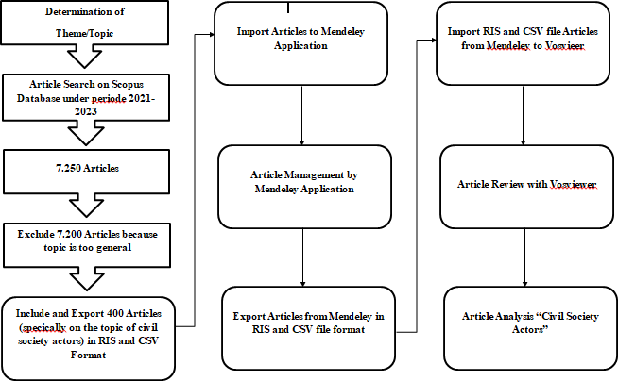

Gambar 1. Proses penelitian yang akan di lakukan (Data diolah 2024)
Metode yang saya gunakan dalam menganalisis data adalah dengan menggunakan beberapa aplikasi, yang pertama Scopus yaitu aplikasi untuk mengakses artikel dan jurnal yang saya gunakan untuk penelitian, yang kedua adalah Vosviewrs, aplikasi ini untuk menganalisis rasio penelitian, dan ada Mendeley untuk menyediakannya. informasi pada artikel saya agar tidak termasuk plagiat, begitu juga dengan aplikasi Grammely yang membantu saya mengubah dan memahami kosa kata dalam bahasa inggris. Namun ada kendala dalam melakukannya, saya harus menggunakan akses WiFi kampus yang mana saya tidak selalu berada di kampus, sehingga disitulah saya merasakan kesulitannya.

Hasil dan Pembahasan
Gambar 1, Dalam pengumpulan data ini berpacu menuju tahun 2022 dan 2023, karena jika dikumpulkan data 4 tahun terakhir maka data yang dimasukkan dalam penelitian ini sangat banyak. Terlihat dari data tertulis bahwa pada tahun 2022 terdapat 180 dokumen yang terdaftar di aplikasi Scopus, dan pada tahun 2023 terjadi peningkatan minat penulis untuk membahas mengenai masyarakat sipil dengan jumlah kurang lebih 220 dokumen. Berisi kata kunci masyarakat sipil, pemerintahan dan demokrasi. Dilihat dari perkembangan pada tahun 2022 dan 2023, semakin besarnya minat menulis dapat meningkatkan kemampuan menulis seseorang, termasuk kemampuan menggunakan komponen mekanik dalam menulis. Antusiasme Anda untuk menulis akan tumbuh, dan Anda akan menjadi lebih bahagia dan tidak terlalu takut ketika mencoba menulis dan memunculkan ide-ide terbaik.
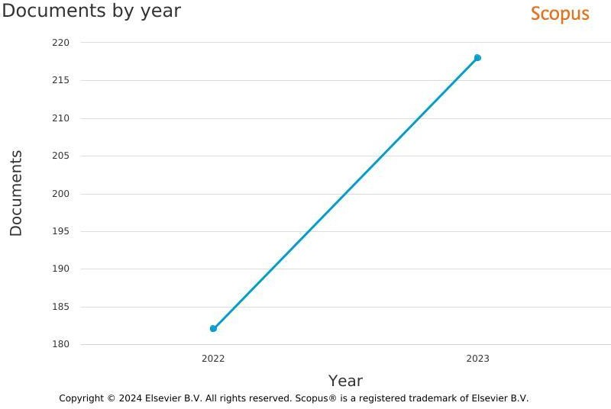

Gambar 2. Analisis data berdasarkan tahun terbitan (Scopus)

Dalam pengumpulan data kedua ini melalui data penulis. Data yang diperoleh berjumlah 10 orang penulis yaitu Collin J, Friel S.. Phulkerd, S., Thow A, M., Raiston, R., Baker, P., Baum, F., Gilmore, A.B., Mialon, M., Ngqangashe, Y. Yang masing-masing mempunyai beberapa dokumen dengan penulis yang sama. Data menunjukkan bahwa penulis pemilik dokumen tersebut adalah Collin, J. pada data ini ia memiliki 10 dokumen dan Friel, S. ia juga memiliki 10 dokumen artikel. Dan delapan penulis memiliki kurang dari 7 dokumen. Ada lima orang yang memiliki kurang dari 5 dokumen. Studi ini menawarkan informasi mendalam tentang peran masyarakat sipil dalam pembangunan berkelanjutan. Para pemangku kepentingan dapat meningkatkan peran mereka dalam mencapai tujuan pembangunan berkelanjutan dan inklusif dengan merancang strategi yang lebih efektif dengan memahami kontribusi dan hambatan yang dihadapi oleh aktor- aktor masyarakat sipil.

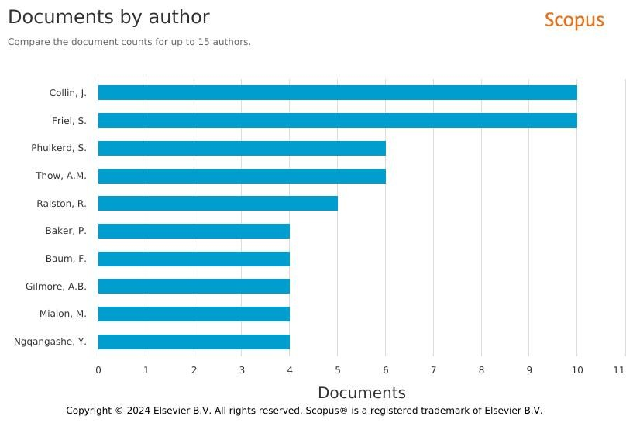
Gambar 3. Analisis data berdasarkan penulis (Scopus)
Pengumpulan data dari tahun 2022 dan 2023 juga diambil dari beberapa negara dan wilayah seperti Inggris, Amerika Serikat, Jerman, Australia, Belanda, Italia, Swedia, Kanada, Swiss, Brazil. Data tersebut menjelaskan bahwa dokumen yang paling sering dicari melalui negara dan wilayah yang tercantum adalah United Kingdom yang datanya hampir mencapai 80 dokumen, serta dokumen yang diproduksi di Amerika Serikat yang jumlahnya sedikit di atas 60, dan disusul oleh Jerman. dengan total kurang lebih 40 dokumen, begitu pula Australia yang hampir 40 dokumen. Dokumen di Belanda dalam datanya sudah mencapai angka 30 dokumen, dan seperti negara Italia, Swedia, Kanada, Swiss, Brazil belum mencapai angka 30 dokumen tetapi juga tidak dibawah 10. Artinya ada sepuluh negara yang tercantum dalam data tersebut. menurut negara dan wilayah sudah memiliki banyak dokumen mengenai masyarakat sipil.

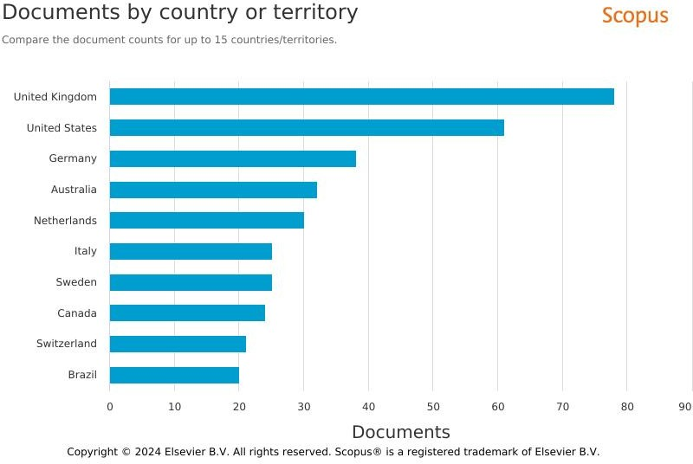
Gambar 4. Jumlah dokumen berdasarkan wilayah (Scopus)
Berdasarkan data dokumen per mata pelajaran yang termasuk dalam data penelitian ini, terdapat beberapa yang mempunyai nilai persentase tinggi. Namun persentase yang mempunyai nilai banyak menunjukkan Ilmu Pengetahuan Sosial 44,9% yang ditunjukkan pada diagram berwarna biru. Pada diagram tersebut juga terdapat beberapa nilai serupa sebesar 12,5% yaitu S Lingkungan dan Kedokteran. Dan yang terendah adalah Ilmu Komputer sebesar 2,1%. Penelitian politik dan pemerintah mengkaji bagaimana masyarakat sipil mendukung hak-hak sipil dan politik, meningkatkan akuntabilitas dan transparansi pemerintah, serta memperkuat demokrasi. Hal ini juga mencakup dukungan terhadap reformasi kebijakan, advokasi pemilu, dan peningkatan kemampuan organisasi masyarakat sipil. Setiap mata pelajaran memberikan informasi mendalam tentang berbagai cara yang dapat dilakukan oleh aktor masyarakat sipil untuk mendukung pembangunan, mulai dari pelestarian lingkungan hingga kesejahteraan sosial. Masing-masing bidang studi ini berkontribusi pada pemahaman yang lebih mendalam tentang peran penting masyarakat sipil dalam mencapai tujuan pembangunan yang inklusif dan berkelanjutan.

Tabel 1. Pembagian topik kajian
Cluster | Concepts | Total
Cluster 1 | Society, civil society actor, relationship, case, concept, space, democracy, conflict, attention, politic, idea, nature, influence, intiative, velue, time | 16
Cluster 2 | Response, experience, work, capacity, activity, implementation, civil society organization, focus, region, data, acces, order, service, key actor, perception | 16
Cluster 3 | Factor, need, importance, stakeholder, evidence, support, interest, non state actor, civil society organitation, year, network, condition, type, project, use | 15
Cluster 4 | City | 1
Sumber: Data diolah dari scopus (2024)

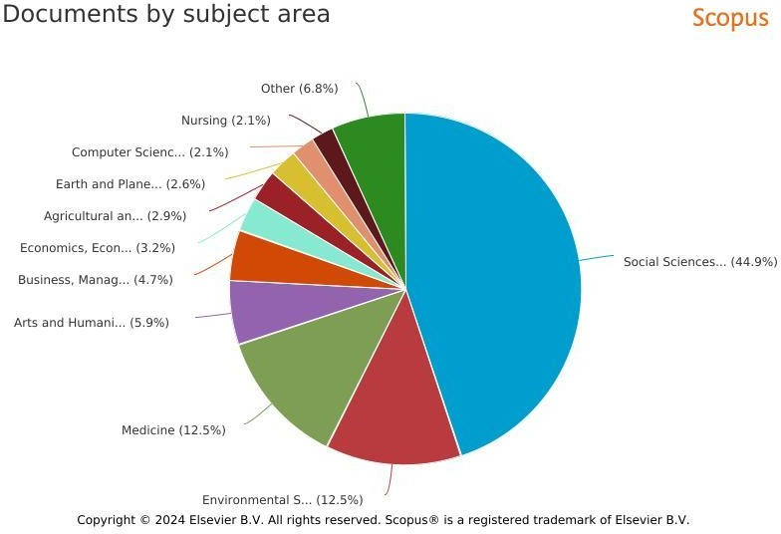
Gambar 5. Jumlah dokumen berdasarkan bidang ilmu (Scopus).
Saya mendefinisikannya melalui tabel di bawah ini. mengenai data yang saya dapatkan melalui aplikasi scopus dan vosviewrs terdapat 4 cluster yang mana setiap cluster dibedakan berdasarkan warnanya, cluster 1 berwarna hijau, cluster 2 berwarna merah, cluster 3 berwarna biru, dan cluster 4 berwarna kuning, keempatnya memiliki jumlah konsepnya hampir sama yaitu 15-16 konsep, dan terdapat 1 cluster yang jumlahnya sangat berbeda yaitu cluster 4 yang hanya mempunyai 1 konsep yaitu kota. Selain itu, penelitian ini menunjukkan pentingnya masyarakat sipil dalam pembangunan daerah dan pengelolaan lingkungan hidup. Oleh karena itu, diperlukan peningkatan keterlibatan masyarakat, masyarakat, dan warga negara dalam peraturan perundang- undangan, memaksimalkan pendidikan politik masyarakat, meningkatkan penegakan hukum dan kesadaran hukum masyarakat, meningkatkan kesejahteraan masyarakat, serta mengoptimalkan dan mengumpulkan aspirasi masyarakat dan kebutuhan hukum secara selektif. Meninjau peran aktor masyarakat sipil, penelitian lain menunjukkan bagaimana perspektif aktor masyarakat sipil mengenai pengalaman hidup mereka dapat menghasilkan data yang berharga bagi para peneliti.

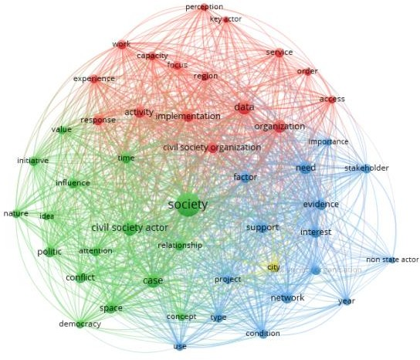
Gambar 6. Korelasi topik penelitian (Vosviewer)
Berdasarkan analisis data yang dilakukan, terdapat tema dominan yang tentunya mempunyai keterkaitan kuat dengan tema aktor masyarakat sipil. Pengelompokan tema- tema dominan akan mempermudah proses penelitian sehingga dapat memberikan kesimpulan yang relevan. Klasifikasi dan kategorisasi tema dominan juga akan memudahkan penulis memetakan topik terkait yang akan dibahas. Peneliti juga menggunakan aplikasi VosViewrs untuk mengumpulkan tema dan topik yang akan digarap dengan tema aktor masyarakat sipil. Perbedaan warna pada cluster yang terlihat pada gambar menunjukkan betapa dominannya pembahasan aktor masyarakat sipil. Pembahasan di dalamnya juga membahas tentang peran masyarakat dan peran pemerintah.
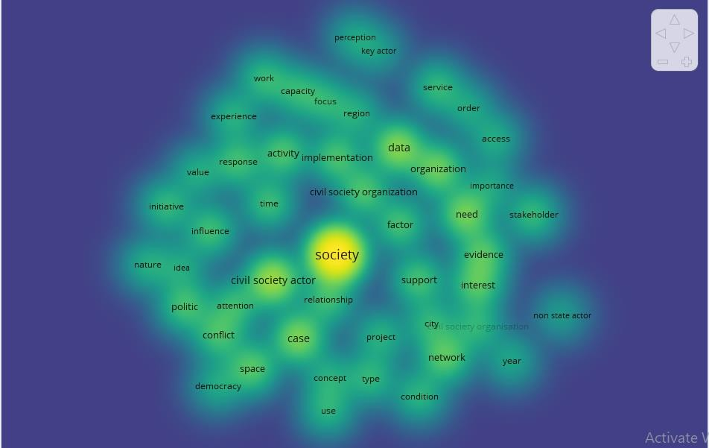
Gambar 7. Topik penelitian yang sering diteliti (vosviewer)

Pembahasan Hasil
Analisis terhadap temuan studi menunjukkan betapa pentingnya pemerintah dan masyarakat sipil mendukung pemberdayaan masyarakat guna menciptakan masyarakat yang berkelanjutan. Masyarakat sipil merupakan bagian integral dari masyarakat dan berperan penting dalam menyalurkan aspirasi, advokasi, dan dukungan masyarakat yang selaras dengan nilai-nilai lokal kepada pemerintah, yang berperan sebagai pengatur, dinamisme, dan fasilitator pemberdayaan masyarakat. Dalam proses demokratisasi, masyarakat sipil juga memegang peranan yang sama pentingnya. Hal ini dilakukan dengan mengembalikan saluran komunikasi aspirasional, mengadvokasi nilai-nilai lokal dalam advokasi dan pengabdian masyarakat, mendukung pembentukan LSM baru, dan membantu pemerintah mengelola hubungan antara negara dan masyarakat sipil. Masyarakat sipil, yang mencakup berbagai organisasi dan kelompok bebas pemerintah yang berfungsi sebagai masyarakat politik, memainkan peran penting dalam memperkuat demokrasi politik Islam. Negara kini kurang berperan dan lebih berperan sebagai agen perubahan sosial, yang mempengaruhi perkembangan masyarakat sipil, karena masyarakat sipil berkembang lebih cepat dibandingkan masyarakat ekonomi. Advokasi, pemberdayaan, dan kontrol sosial merupakan peran tambahan yang dimainkan oleh masyarakat sipil dalam proses demokrasi. Masyarakat sipil dan media mengambil peran sebagai pemantau dan pengontrol, untuk memastikan proses demokrasi tetap berjalan. Untuk mencapai pemberdayaan yang efektif dan reversibel, keseimbangan antara peran pemerintah dan masyarakat sipil dalam pemberdayaan masyarakat sangatlah penting. Hal ini juga didasari oleh hak-hak setiap manusia sebagai anggota masyarakat sipil, dengan memperhatikan bahwa karena tindakan cepat yang dilakukan oleh instansi terkait, sebagian besar beasiswa terkait berkonsentrasi pada dampak epidemi informasi dan disinformasi yang membatasi akses terhadap informasi. kebebasan berekspresi sebagai bentuk utama pelanggaran hak asasi manusia. Contoh terbaik dari hal ini dapat ditemukan dalam perdebatan di Irlandia tentang dampak berita palsu, kebebasan berpendapat, dan hak untuk menyelenggarakan pemilu yang bebas (Hilal et al., 2024).
Partisipasi masyarakat dalam pengambilan keputusan merupakan langkah penting menuju pemberdayaan masyarakat. Penjelasan mengenai keterlibatan masyarakat dalam pengambilan keputusan sebagai berikut: Pertama, keterlibatan aktif: Masyarakat berperan lebih aktif dalam pengambilan keputusan, mempengaruhi pilihan yang diambil oleh semua pihak dalam semua isu yang relevan. Keduap artisipasi langsung: Penting bagi masyarakat untuk terlibat dalam pengambilan keputusan mengenai institusi dan prosedur pembangunan. Ketika, partisipasi dalam pengambilan keputusan politik: Salah satu aspek hak asasi manusia adalah kemampuan masyarakat untuk mengambil bagian dalam pengambilan keputusan politik. Keempat, partisipasi masyarakat dalam proses kebijakan publik: Terjadi perselisihan ketika masyarakat dilibatkan dalam proses pengambilan kebijakan publik. Oleh karena itu, perlu adanya peningkatan peran masyarakat dan masyarakat dalam peraturan perundang-undangan, peningkatan pendidikan politik, penegakan hukum, dan kesadaran hukum masyarakat, peningkatan kesejahteraan masyarakat, serta selektif dalam menjaring kebutuhan dan aspirasi masyarakat. Kelima, keterlibatan masyarakat dalam pembuatan kebijakan: Pendidikan politik, sosialisasi politik, dan komunikasi kebijakan publik yang kuat diperlukan agar masyarakat dapat terlibat dalam pembuatan kebijakan.
Partisipasi masyarakat dalam pengambilan keputusan digambarkan sebagai “Ruang Undangan” dalam konsep CSO Space of Engagement. Hal ini mengacu pada peran pemerintah dalam membimbing, membina, dan mengajak masyarakat memahami prosedur yang berkaitan dengan proses kebijakan publik atau lainnya. Pitkin melakukan pendekatan representasi deskriptif dalam tiga cara berbeda: pertama, badan legislatif dipandang sebagai cermin komposisi masyarakat; kedua, lembaga legislatif dipandang lebih representatif dalam hal tindakannya dibandingkan susunannya; dan ketiga, lembaga legislatif dipandang sebagai replika sempurna dari para konstituennya, yang bertindak sepenuhnya atas nama mereka (Ehrhart et al., 2024). Di tingkat nasional dan internasional, masyarakat sipil, pengadilan, legislator, dan lembaga penegak hukum terlibat dalam diskusi kontroversial seputar permasalahan rumit ini. Perjuangan untuk sepenuhnya melarang penggunaan teknologi pengawasan yang sangat mengganggu, atau setidaknya peraturan yang lebih ketat. LSM dan warga negara khawatir akan potensi kerugian terhadap hak-hak dasar mereka dan kebebasan dari pengendalian data preventif dan metadata oleh otoritas publik, terutama lembaga penegak hukum dan intelijen. , telah menanggapi langkah-langkah ini dengan berbagai cara (Celeste & Formici, 2024).
Perlindungan Pelaku Masyarakat Sipil mengacu pada perlindungan yang diberikan kepada anggota masyarakat sipil yang terlibat dalam proses pengambilan keputusan. Masyarakat sipil berhak dan wajib mengambil bagian dalam partisipasi publik, yang disebut juga pengambilan keputusan publik, sebagai anggota masyarakat. Untuk menjamin bahwa masyarakat sipil dapat terlibat dalam kegiatan partisipasi tanpa menghadapi ancaman atau melanggar hukum, perlindungan ini sangatlah penting. Perlindungan terhadap Pelaku Masyarakat Sipil diperlukan karena partisipasi masyarakat dapat menghadapi sejumlah permasalahan, antara lain terbatasnya kemampuan masyarakat untuk berpartisipasi dalam pembuatan kebijakan publik, hak dan kewajibannya kurang dilindungi oleh undang-undang, dan perlindungan hukum yang tidak memadai untuk melindungi pelaku masyarakat sipil. menimbulkan kekhawatiran masyarakat dalam proses pengambilan kebijakan. Banyak saran yang diberikan untuk mengatasi permasalahan tersebut, seperti memperluas keterlibatan masyarakat, komunitas, dan warga negara dalam peraturan perundang-undangan, meningkatkan pendidikan politik bagi masyarakat, menegakkan penegakan hukum dan meningkatkan kesadaran masyarakat akan hukum, meningkatkan kesejahteraan masyarakat, serta berhati-hati dan optimal. mengumpulkan kebutuhan, aspirasi, dan persyaratan hukum masyarakat. “Hal ini juga diperkuat dengan prinsip, Salah satu lembaga yang sejak lama berperan penting dalam membantu kelompok paling rentan menerima layanan adalah masyarakat sipil. Pada periode inilah pemerintah kota dan Misi Kota menjalin hubungan mereka. Namun, reformasi Manajemen Publik Baru (NPM) mengubah sifat perjanjian kerja sama antara negara dan masyarakat sipil (Johansson, Arvidson, & Johansson, 2015) dan secara signifikan meningkatkan ketergantungan pada logika ekonomi dan pasar (Christensen & Laegreid, 2001; Pollitt & Bouckaert, 2011)”(Högberg, 2024).

Kesimpulan
Kesimpulan dari penelitian ini adalah, Masyarakat sipil merupakan sebuah konsep yang luas dan beragam yang sering disebut dengan istilah-istilah seperti Koinonia Politike karya Aristoteles, Societas Civilis karya Cicero, Comonitas Politica karya Tocquivile, Civitas Etat karya Adam Ferguson, dan Masyarakat Sipil karya Mansour Fakih. Ideologi yang dimaksud ditujukan kepada masyarakat umum yang terbagi dalam institusi yang lebih formal seperti pemerintahan dan suku, serta kelompok yang lebih primitif seperti keluarga. Masyarakat sipil merupakan komponen mendasar dari perangkat pemerintah untuk mencapai tata pemerintahan yang baik. Masyarakat sipil mempunyai beberapa pilar penting yang mendukung kebijakan publik, seperti toleransi, pluralisme, kemajuan sosial, dan pilar perlawanan seperti Liga Kabinet Bayangan (LSM), pers, hukum supremasi, pemerintahan bayangan, dan partai politik. Organisasi masyarakat sipil gigih dalam upayanya mewujudkan perubahan baru dalam kondisi sosial, merumuskan kebijakan, dan bertindak sebagai pengendali sosial dan lingkungan. Pembangunan Indonesia yang demokratis, progresif, berkeadaban tinggi, dan berakhlak mulia juga dibantu oleh masyarakat sipil. Masyarakat sipil dipandang sebagai ruang interaksi agen- struktur yang beragam di ruang publik dan memiliki hubungan timbal balik dengan negara. Masyarakat sipil dapat membantu menciptakan sistem pemerintahan yang efektif, membantu memberikan saran kepada pemerintah untuk menyelesaikan permasalahan sosial, dan membantu meringankan beban pemerintah.
Masyarakat sipil dan demokrasi memiliki hubungan konseptual dan praktis yang erat. Masyarakat sipil merupakan salah satu tindakan terpenting dalam proses demokrasi, yang berperan dalam membentuk dan mengatur sistem pemerintahan berdasarkan prinsip-prinsip demokrasi, seperti kebebasan, keadilan, dan transparansi. Demokrasi adalah sistem pemerintahan yang memperkuat hak-hak individu dan masyarakat, membantu mengelola perubahan dan mengatur konflik, serta membantu mengatur kehidupan publik. Masyarakat sipil juga mempunyai hubungan dengan negara, sehingga mempengaruhi hubungan antara masyarakat sipil dan pemerintah. Hubungan ini dipengaruhi oleh konteks lokal, seperti budaya masyarakat dan budaya politik, karakter organisasi masyarakat sipil, serta dinamika ekonomi politik lokal dan nasional. Toleransi, pluralisme, keadilan sosial, dan pilar penegakan hukum seperti LSM, pers, supremasi hukum, lembaga pendidikan, dan partai politik hanyalah beberapa dari prinsip penting demokrasi. Organisasi masyarakat sipil bertugas membuat kebijakan, menegakkan kontrol sosial dalam masyarakat, dan membawa perubahan sosial baru. Masyarakat sipil dipandang sebagai ruang interaksi agen-struktur yang beragam di ruang publik dan memiliki hubungan timbal balik dengan negara. Masyarakat sipil dapat membantu menciptakan sistem politik yang efektif, memberikan saran kepada pemerintah untuk menyelesaikan permasalahan kemasyarakatan, dan meringankan beban pemerintah.
Penelitian ini berguna untuk mengetahui peran masyarakat sipil dalam demokrasi dan negara. Namun di sisi lain penelitian ini mempunyai keterbatasan karena hanya mengandalkan data dari Scopus. Ketentuan pasal per tahun seharusnya lima tahun terakhir, namun data yang diperoleh bertambah menjadi delapan ribu dokumen. Dan akhirnya saya memutuskan untuk mengambil rentang waktu 2023-2024. Oleh karena itu, kedepannya penelitian ini dapat menghasilkan data yang valid sehingga dapat dibandingkan dengan hasil penelitian sebelumnya. Penelitian ini dapat didasarkan pada hasil survei yang dilakukan di kalangan masyarakat.

Referensi

Astrauskas, A., Čelkė, K., Stasiukynas, A., & Vilkauskas, K. (2022). Searching For Opportunities For More Active Civil Participation In Decision-Making Processes. Public Policy and Administration, 21(2), 74–88. doi.org/10.13165/VPA-22- 21-2-01
Bessant, J. (2012). Digital Spring? New media and new politics on the campus. Discourse: Studies in the Cultural Politics of Education, 35(2), 249–265. doi.org/10.1080/01596306.2012.745734
Campbell, Y., & Harriott, A. (2024). The Resort to Emergency Policing to Control Gang Violence in Jamaica: Making the Exception the Rule. Journal of Latin American Studies, 1–22. doi.org/10.1017/S0022216X24000075
Celeste, E., & Formici, G. (2024). Constitutionalizing Mass Surveillance in the EU: Civil Society Demands, Judicial Activism, and Legislative Inertia. German Law Journal, 2079, 1–20. doi.org/10.1017/glj.2023.105
Cowan, F. (2022). Kopeck Journalism as a Social Profession: Upward Mobility, Service, and the Civil Society Spectrum in Late Imperial Russia. Russian History, 48(3–4), 368–403. doi.org/10.30965/18763316-12340038
De Nigris, M., & Giuliano, F. (2023). The Role of Organised Civil Society in the Implementation of the Renewable Energy Transition and Renewable Energy Communities: A Qualitative Assessment. Energies, 16(10). oi.org/10.3390/en16104122
Devinney, T. M., Hartwell, C. A., Oetzel, J., & Vaaler, P. (2023). Managing, theorizing, and policymaking in an age of sociopolitical uncertainty: Introduction to the special issue. Journal of International Business Policy, 6(2), 133–140. doi.org/10.1057/s42214-023-00150-7
Ehrhart, A., Lundåsen, S. W., & Lidén, G. (2024). Examining the relationship between women’s descriptive political representation and women’s possibility to participate in civil society across regime types. Journal of Civil Society, 1–20. doi.org/10.1080/17448689.2024.2327396
Faryadi, M. (2024). Institutional challenges of monocentric climate governance in the legal system of Iran. Asia Pacific Journal of Environmental Law, 26(2), 143–161. doi.org/10.4337/apjel.2023.02.01
Graham, E. K., & Kocadal, Ö. (2023). The role of International Civil Society Organizations in democratization: A crisp-set QCA approach to anti-corruption in Ghana. PLoS ONE, 18(11 November), 1–13. doi.org/10.1371/journal.pone.0291388
Hilal, G., Hilal, T., & Al-Fawareh, M. (2024). Misinformation and the demonization of human Rights: the Jordanian Child Rights Law. Cogent Education, 11(1). doi.org/10.1080/2331186X.2024.2329417
Högberg, L. (2024). Boundary Spanning in Cross-Sector Collaboration: Sensemaking and Framing in a Civil Society Public Partnership Beyond the Crossroads. Scandinavian Journal of Public Administration. doi.org/10.58235/sjpa.2023.16429
Ifejika, S. I. (2022). Catalyzing Changes in a Hostile Ambience: Civil Society Organizations and Democratic Consolidation in Nigeria. International Journal of Interdisciplinar Organizational Studies, 18(1), 79–97. doi.org/10.18848/2324- 649/CGP/v18i01/79-97
Moerman, L., Murphy, D., van der Laan, S., & McGrath, D. (2023). Accounting and Accountability in Competing Worlds: An Overview. Social and Environmental Accountability Journal, 43(2), 95–104. doi.org/10.1080/0969160X.2023.2233527
Quesada-Silva, M., Santos, C. R. D., & Gonçalves, L. R. (2023). Turning the tide: elements for the participatory development of a marine bill. Desenvolvimento e Meio Ambiente, 62, 856–884. doi.org/10.5380/dma.v62i0.84629
Solé Delgado, V. (2023). Deliberative Mini-Publics as a Democratic Alternative: The Normative Desirability, Technical Feasibility, and Political Viability of Sortition. Quaderns de Filosofia, 10(2), 93. https://doi.org/10.7203/qfia.10.2.26557
Sommerfeldt, E. J., Pilny, A., & Saffer, A. J. (2023). Interorganizational homophily and social capital network positions in Malaysian civil society. Communication Monographs, 90(1), 46–68. doi.org/10.1080/03637751.2022.2067346
Weber, R. H. (2023). Digital Sovereignty Revisited New Elements For A Shared And Cooperative Concept. Jusletter IT, February, 73–80. doi.org/10.38023/3533B9EE-4A5E-4F81-A9EA-6CB891D60A2D

Wood, C. (2023). Between a Rock and a Hard Place: How Kazakhstan’s Civil Society Navigates Precarity. International Labor and Working-Class History, 103, 44–61. doi.org/10.1017/S0147547923000157

Yigit, S. (2022). EU - Central Asian Civil Societal Relations: Unrealistic Expectations, Discouraging Results. Cuadernos Europeos de Deusto, 5, 149–204. doi.org/10.18543/ced.2558

Žuvela, A., Šveb Dragija, M., & Jelinčić, D. A. (2023). Partnerships in Heritage Governance and Management: Review Study of Public–Civil, Public–Private and Public–Private– Community Partnerships. Heritage, 6(10), 6862–6880. doi.org/10.3390/heritage6100358

